СОЗДАНИЕ И ОПТИМИЗАЦИЯ БАЗЫ ЗНАНИЙ В DOCKER
Завершающий этап работы над базой знаний. Раньше (домашка) вы собрали папку со всеми материалами бизнеса (договоры, презентации и т.д.) и отсортировали её через Claude Code. Теперь превращаем это в «Фабрику знаний» в Docker — к ней любые агенты (Hermes, OpenClaw, Claude Code) подключаются по MCP и быстро и точно достают нужное.

Зачем новый подход
Раньше — RAG (плоская векторная база). Пишете агенту «найди/изучи», он идёт в базу. Минусы: приходилось детально описывать запрос, долго, много токенов, и не всегда точно. Главная проблема — плоский поиск не видит, как факты связаны между собой.
Теперь — RAG + GraphRAG + Memory. Вся информация взаимосвязана, база «живее». В одном месте: векторное хранилище + метаданные/теги + граф связей (как в Obsidian) + память проекта — агенты не путаются.

Как работают векторы и эмбеддинги
Простая аналогия (кошечки-собачки): есть система координат, в ней точки — кластеры знаний. Каждое слово хранится не как текст, а как эмбеддинг — длинный набор чисел. «Кошка» и «собака» получают разные, но близкие числа, потому что попадают в один кластер «домашние животные». «Дикие животные», «транспорт», «финансы», «погода» — отдельные кластеры, и чем дальше по смыслу, тем дальше в координатах.
Что это даёт: ИИ ориентируется по числам, поэтому точность, скорость и качество выше, особенно на больших объёмах (сотни ГБ и терабайты). Эмбеддинговые модели есть в OpenRouter (OpenAI, Qwen, Gemini) и стоят копейки.

Фабрика знаний: 11 шагов
Раньше пайплайн был из 7 шагов, теперь — 11. Принцип нужно понять один раз. Шаги 1–6 выполняются один раз (когда мы собираем базу и упаковываем в Docker), шаги 7–11 работают при каждом запросе. Дальше вы видите только результат, а «под капотом» идёт вот это:
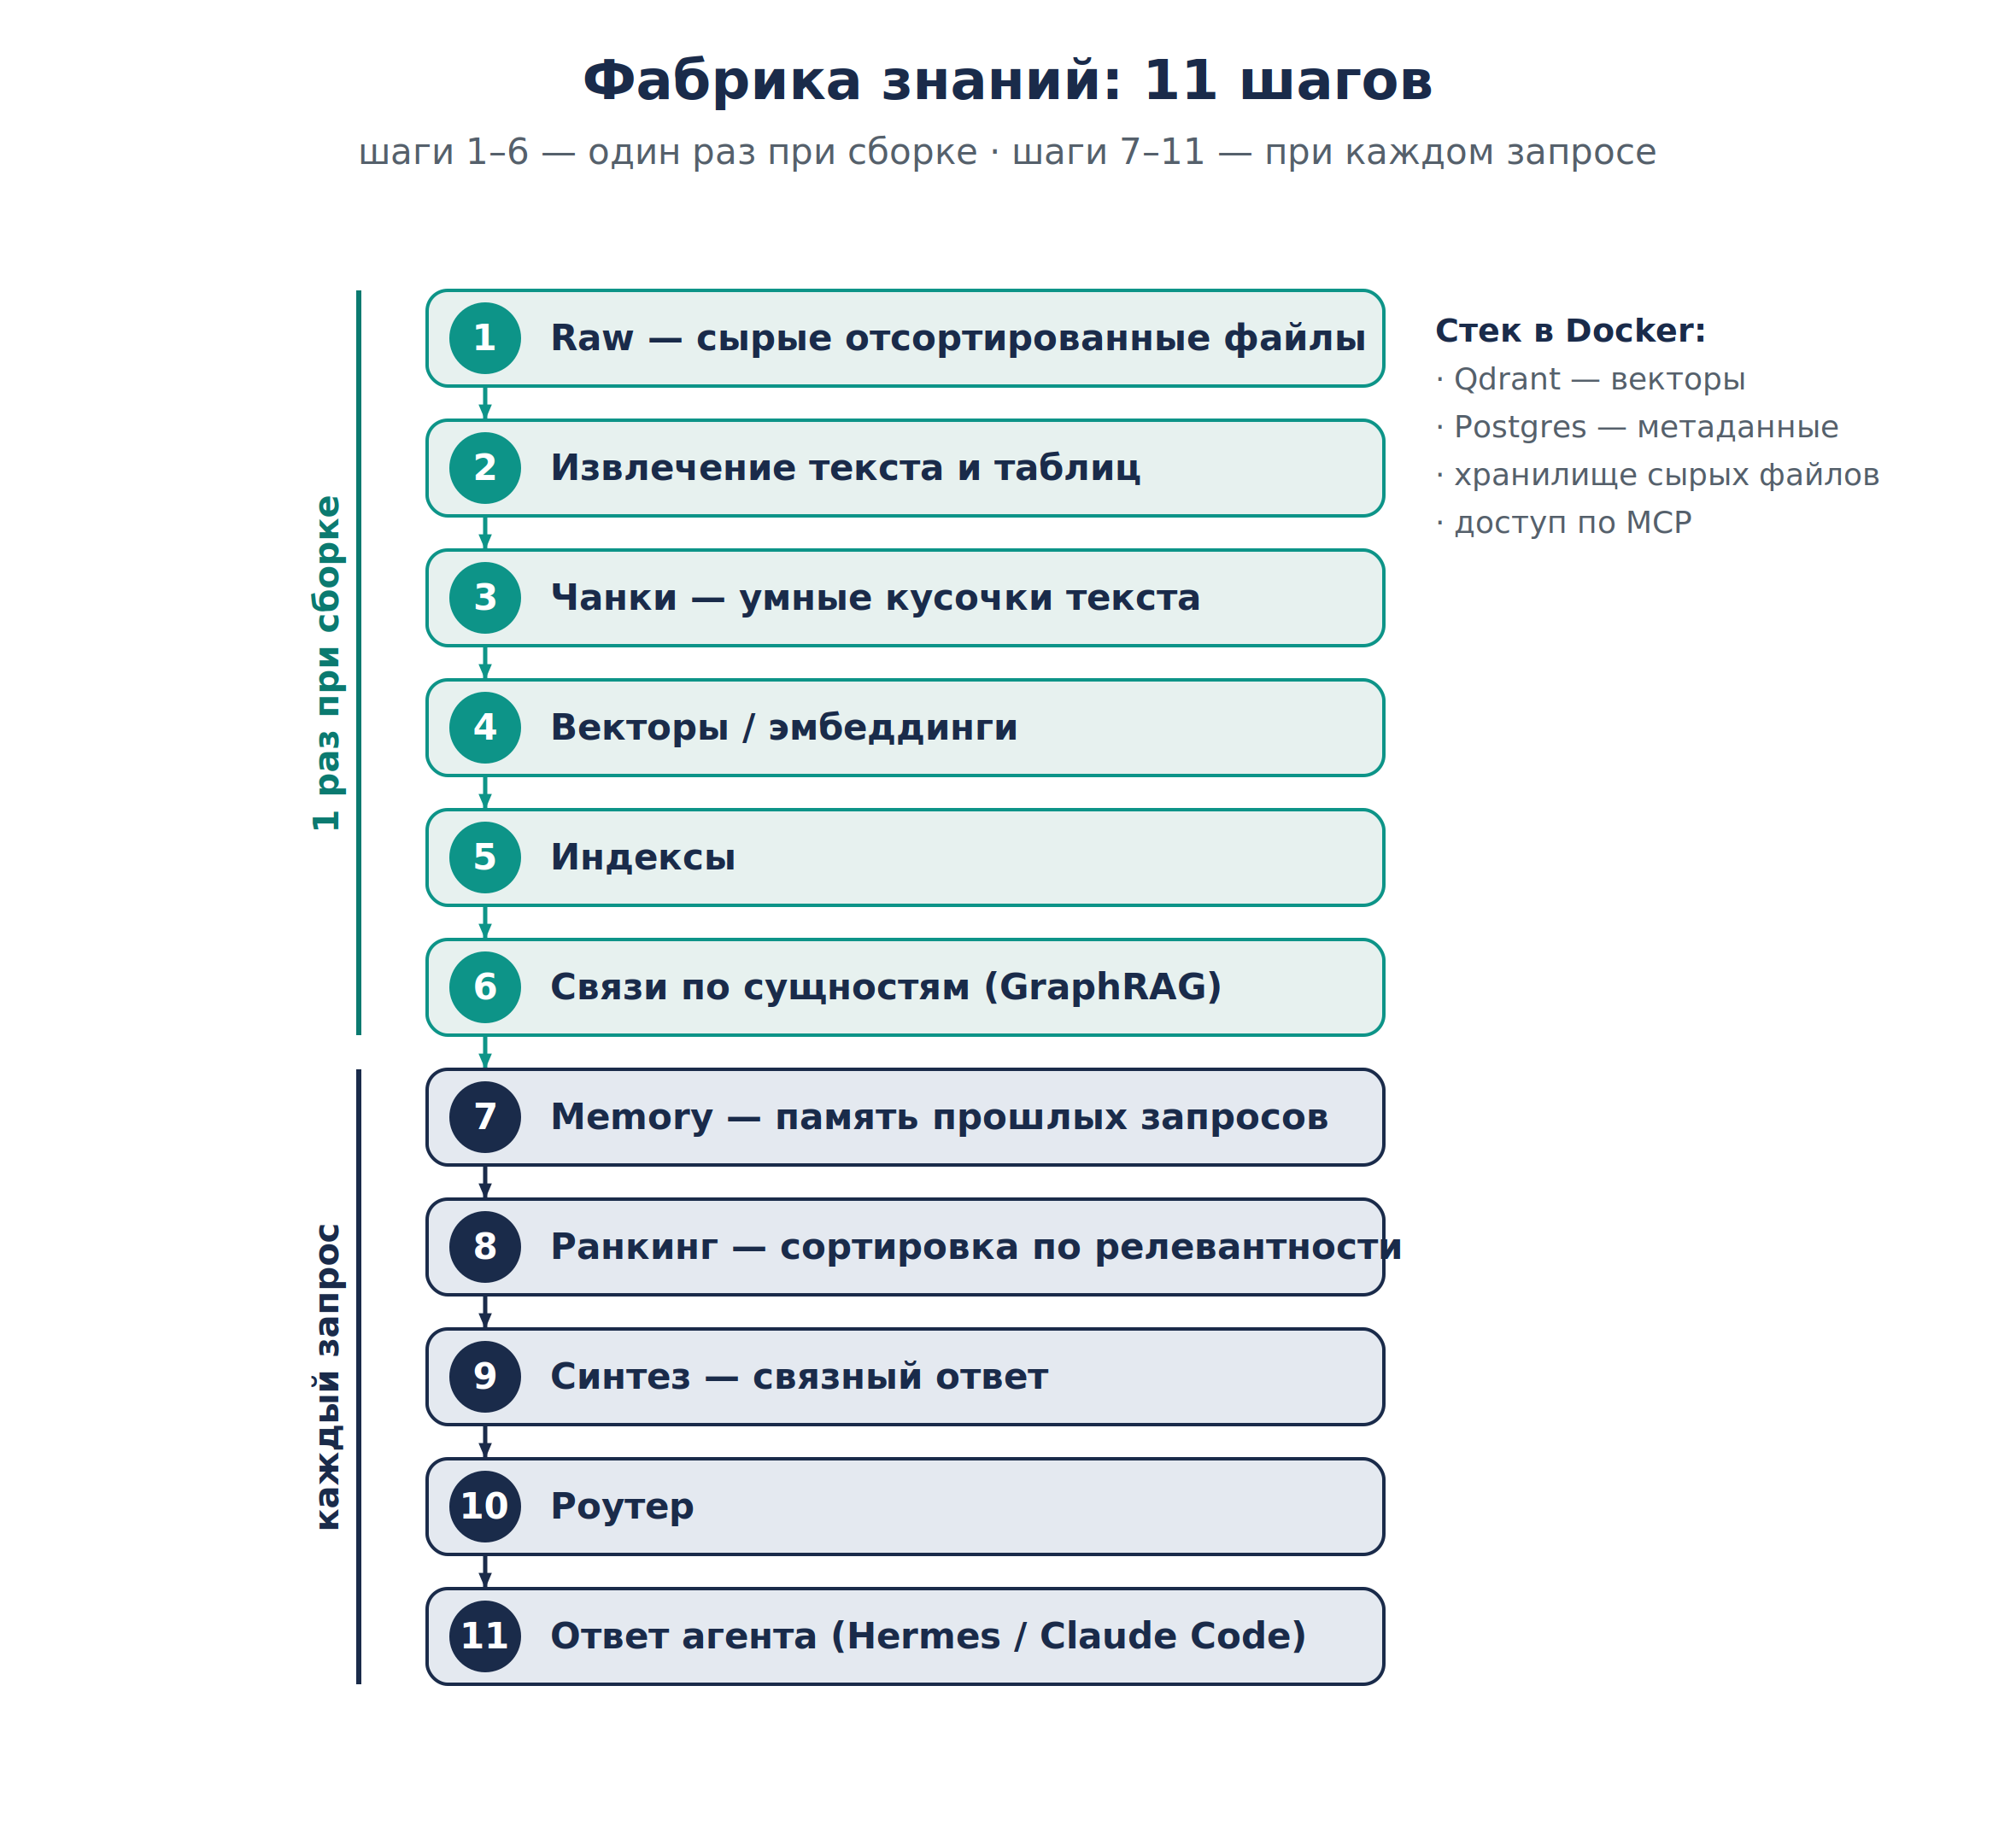
Ключевое — чанки (шаг 3). Большой файл (например, статья на 30 страниц) бьётся на «умные кусочки». На запрос «найди договор X» нейросеть по чанкам сразу видит, в каком месте файла лежит X, заходит туда и достаёт только нужное — не перечитывая весь документ.
Ключевое — связи по сущностям (шаг 6, GraphRAG). Куски информации связываются по конкретным сущностям. Пример: в сочинениях «как провёл зиму» и «как провёл лето» упоминаются «брат» и «дача» — система связывает их по этим сущностям. На запрос «как я обычно отдыхаю» ИИ подтянет и зиму, и лето. Связь не «в тупую», а по смыслу.

Стек и Docker
- Qdrant — векторная база (в дашборде видны «точки», например 12 662 — те самые «кошечки-собачки»; залезать туда руками не нужно).
- Postgres — метаданные и кэш.
- Хранилище сырых файлов — как Google Drive / Яндекс.Диск, но в нашем стеке (логин/пароль лежат в .env).
- Всё это поднимается в Docker (в приложении видно «Knowledge Factory»). Docker запущен → база знаний работает, и агенты подключаются к ней по MCP — папку никуда переносить не надо.

Практика: как собрать
На самом деле всего два простых шага — важнее понять философию. Будет готовый prompt и готовая структура (их предоставят).
ПРИЁМ · сборка фабрики знаний
Шаг 1: скормить агенту prompt с архитектурой/ядром — он сформирует контекст и каркас.
Шаг 2: скормить правила (что и как делать) — и ждать. Процесс долгий (может занять часы — большой объём данных). Заранее посмотрите файл с типовыми косяками (проблемы с памятью и т.п.) — там решения.
ПРИЁМ · модель, доступ и ключ
Проверьте, что стоит Opus 4.8 (на Sonnet 4.6 бывали сбои). Дайте агенту полный доступ («реализуй под ключ») и API-ключ OpenRouter (Open Router → Keys/Credits). Можно просто отдать токен — он сам подберёт эмбеддинговую модель; Георгий советует embedding от OpenAI (качественнее).

Подключение к агентам
ПРИЁМ · подключить базу к Hermes
Загрузите среду и спросите: «к какой базе знаний ты подключён?» — агент подключится по MCP и увидит точки и документы. Затем попросите: «объедини документы по сущностям» — запустится построение связей (GraphRAG). После этого агент обращается к базе по MCP и точно достаёт нужное.

Новые термины
Термин | Значение
Фабрика знаний | База знаний нового поколения (векторы + графы + память) в Docker, доступная агентам по MCP.
RAG | Классический поиск по векторной базе; «плоский», не видит связей между фактами.
GraphRAG | Слой связей по сущностям: документы связываются по смыслу, а не «в тупую».
Эмбеддинг | Представление слова/смысла в виде длинного набора чисел (вектора).
Вектор / кластер | Точка в системе координат / группа близких по смыслу понятий.
Чанк | «Умный кусочек» текста, на которые бьётся большой файл для быстрого точного поиска.
Индекс | Метка, присваиваемая векторам для быстрого поиска по смыслу.
Memory store | Память прошлых запросов к базе; помогает доставать самое нужное.
Ранкинг | Сортировка найденных кусков по релевантности.
Синтез | Сборка найденного в связный ответ.
Qdrant | Векторная база данных (хранит точки-эмбеддинги).
Postgres | База для метаданных и кэша.
Эмбеддинговая модель | Модель из OpenRouter (OpenAI, Qwen, Gemini), превращающая текст в векторы; стоит копейки.
Docker | Оболочка, в которой запускается фабрика знаний; агенты подключаются по MCP.

